Nombres: Juan David Mosquera Imbachi, Andrés Alejandro Rodríguez, Juan David Montenegro Samboni y Kevin Alejandro Muñoz Portilla.
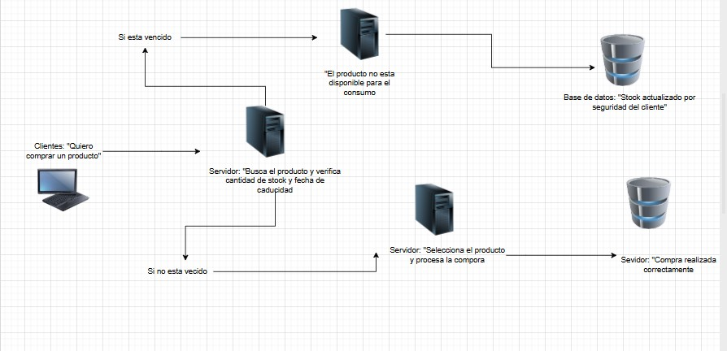

1) ¿Qué hace cada parte del sistema?
- Módulo de registro de productos
- Permite ingresar los productos al sistema.
- Guarda información como nombre, fecha de vencimiento, cantidad, etc.
- Módulo de inventario
- Lleva el control de todos los productos disponibles.
- Actualiza cantidades cuando entran o salen productos.
- Módulo de verificación de vencimiento
- Revisa automáticamente las fechas de caducidad.
- Identifica productos:
- Vencidos
- Próximos a vencer
Módulo de alertas
- Genera notificaciones cuando detecta productos en riesgo.
- Informa al personal para que actúe.
- Módulo de gestión de productos vencidos
- Se encarga de separar los productos vencidos.
- Los marca como “no disponibles” o “retirados”.

2) ¿Qué datos maneja?
- Datos del producto
- Nombre
- Código (ID o código de barras)
- Categoría
- Datos de control
- Fecha de ingreso
- Fecha de vencimiento
- Datos de inventario
- Cantidad disponible
- Ubicación en el supermercado
- Datos de estado
- Estado del producto:
- Disponible
- Próximo a vencer
- Vencido
- Retirado
- Datos y alerta
- Tipo de alerta
- Fecha de generación
- Producto asociado

3) ¿Cómo se comunican por partes?
El sistema funciona como una cadena de procesos:
- Registro → Inventario
- Cuando se registra un producto, se guarda en el inventario.
- Inventario → Verificación
- El módulo de verificación revisa constantemente los productos del inventario.
- Verificación → Alertas
- Si detecta un producto vencido o próximo a vencer, envía la información al sistema de alertas.
- Alertas → Usuario (empleado)
- El sistema notifica al personal para tomar acción.
- Verificación → Gestión de vencidos
- Los productos vencidos se marcan y se envían al módulo de gestión.
- Gestión → Inventario
- El inventario se actualiza (se eliminan o separan los productos).

